Vyhlásenie rodiča (zákonného zástupcu) o bezinfekčnosti

Meno a priezvisko dieťaťa............................................................................................................
Adresa bydliska ............................................................................................................................

Prehlasujem, že moje dieťa neprejavuje príznaky akútneho ochorenia a že regionálny
úrad zdravotníctva ani lekár všeobecnej zdravotnej starostlivosti pre deti a dorast
menovanému dieťaťu nenariadil karanténne opatrenie (karanténu, zvýšený zdravotný
dozor alebo lekársky dohľad). Nie je mi známe, že by dieťa prišlo v priebehu
posledného týždňa do styku s osobami, ktoré ochoreli na prenosné ochorenia (napr.
hnačka, angína, vírusový zápal pečene, zápal mozgových blán, horúčkové ochorenie
s vyrážkami).
Som si vedomý(á) právnych následkov v prípade nepravdivého vyhlásenia, najmä
som si vedomý(á), že by som sa dopustil(a) priestupku podľa § 56 zákona č. 355/2007 Z.
z. o ochrane, podpore a rozvoji verejného zdravia a o zmene a doplnení niektorých
zákonov.

V .................. dňa ............................ ........................................................................
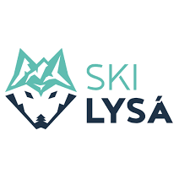
podpis rodiča (zákonného zástupcu dieťaťa)

